Übersicht Besitz
Definition Besitz: Die tatsächliche Gewalt über eine Sache, also die tatsächliche Sachherrschaft, vgl. § 854 Abs. 1
Wichtigste Arten des Besitzes:
→ unmittelbarer Besitz: Der Besitzer übt selbst die Sachherrschaft aus
→ mittelbarer Besitz: Ausübung des unmittelbaren Besitzes durch eine andere Person, die aufgrund eines Besitzmittlungsverhältnisses auf Zeit gegenüber dem mittelbaren Besitzer zum Besitz berechtigt ist, § 868
a) Besitzmittlungsverhältnis
→ Vertragliches Verhältnis, aufgrund dessen eine Person gegenüber einer anderen Person zum Besitz berechtigt ist
b) (Un)mittelbarer Besitz des Besitzmittlers
→ Der mittelbare Besitz setzt das Fortbestehen des Besitzes des Besitzmittlers voraus
→ Bei mittelbarem Besitz des Besitzmittlers auch mehrstufig gemittelter Besitz möglich
c) Wille des unmittelbaren Besitzers zum Fremdbesitz
→ Der mittelbare Besitz endet, wenn der Besitzmittler sich zum unberechtigten Eigenbesitzer aufschwingt; Er muss den Oberbesitzer als solchen anerkennen
d) Herausgabeanspruch des mittelbaren Besitzers
→ Ergibt sich i.d.R. aus dem Besitzmittlungsverhältnis
→ Kann sich bei Unwirksamkeit des Besitzmittlungsverhältnisses auch aus § 812 BGB ergeben
→ Besitzdienerschaft: Wenn eine Person weisungsgebunden den unmittelbaren Besitz ausübt, ist auch die weisungsbefugte Person unmittelbarer Besitzer, § 855
a) Tatsächliche Sachherrschaft des Besitzdieners
b) In sozialem Abhängigkeitsverhältnis
aa) Geleitet von Unterordnungswillen
bb) Nach außen erkennbar

→ Eigenbesitz/Fremdbesitz: Abhängig davon, ob eine Person für sich selbst oder einen anderen Besitzt
→ Alleinbesitz/Teilbesitz (§ 865)/Mitbesitz (§ 866): Abhängig davon ob die alleinige Sachherrschaft besteht oder ob der Besitzer sich diese mit anderen teilt
Fehlerhafter Besitz, § 858 II 1: Wenn der Besitz durch verbotene Eigenmacht (§ 858 I) erlangt wurde
Rechtmäßiger und unrechtmäßiger Besitz: Der Besitz ist rechtmäßig, wenn der Besitzer gegenüber dem Eigentümer ein Recht zum Besitz geltend machen kann
Erbenbesitz, § 857: Im Falle der Erbschaft geht der Besitz automatisch auf die Erben über, unabhängig von der tatsächlichen Sachherrschaft
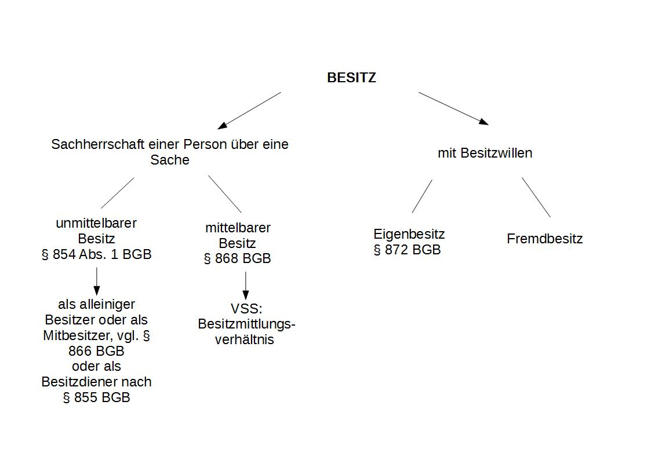
Quelle: https://www.juraindividuell.de/artikel/besitzansprueche-im-ueberblick/

Wirkungen des Besitzes
→ Gem. § 1006 Abs. 1 S. 1 wird bei beweglichen Sachen vermutet, dass der Besitzer der Eigentümer der Sache ist
- Die Vermutung dient dem Schutz und der Funktionsfähigkeit des Rechtsverkehrs
→ Der Besitz einer Sache wird durch verschiedene Ansprüche des Besitzers geschützt
Ansprüche aufgrund des Besitzes
A. Selbsthilferechte, § 859
→ Unmittelbare Abwehr von Besitzstörungen und Besitzentziehungen
I. Besitzwehr, § 859 Abs. 1 (i.V.m. § 860)
1. Besitzer einer Sache/Besitzdiener
2. Störung des Besitzes durch verbotene Eigenmacht
3. Störung dauert an
4. Rechtsfolge: Besitzwehr durch (angemessene) Gewalt

II. Besitzkehr, § 859 Abs. 2 (für bewegliche Sachen)
1. Besitzer einer Sache/Besitzdiener
2. Wegnahme der Sache durch verbotene Eigenmacht
3. Täter auf frischer Tat betroffen oder verfolgt
4. Rechtsfolge: Wiedererlangung des Besitzes durch (angemessene) Gewalt
III. Besitzkehr, § 859 Abs. 3 (für unbewegliche Sachen)
1. Besitzer eines Grundstücks
2. Entziehung des Grundstücks durch verbotene Eigenmacht
3. Rechtsfolge: Befugnis zur Wiederbemächtigung durch (angemessene) Gewalt

→ Beachte: Der die verbotene Eigenmacht ausübende Besitzer ist an sich ebenfalls Besitzer und kann die Selbsthilferechte aus § 859 als solcher geltend machen. Geht der frühere Besitzer gegen den neuen Besitzer vor, fehlt es jedoch, sofern die Voraussetzungen der Selbsthilfe des früheren Besitzers vorliegen, an verbotener Eigenmacht, da das Gesetz gerade in diesem Fall die Entziehung gestattet!

B. Possessorische Besitzansprüche
→ Knüpfen an schlichten Besitz an
→ Beachte: Gem. § 869 kann auch der mittelbare Besitzer diese Ansprüche geltend machen!
I. Anspruch aus § 861 (Herausgabeanspruch)
1. Entzug des unmittelbaren Besitzes durch verbotene Eigenmacht
2. Anspruchsteller ist bzw. war Besitzer
3. Anspruchsgegner besitzt fehlerhaft, § 858 Abs. 2 S. 1
4. Kein Ausschluss nach § 861 Abs. 2
- Wenn der Anspruchsteller selbst fehlerhaft ggü. dem Anspruchsgegner oder dessen Rechtsvorgänger besitzt und den Besitz binnen eines Jahres vor der Entziehung erlangt hat
5. Kein Ausschluss wegen Fristablaufs nach § 864 Abs. 2
- 1 Jahr nach Verübung der verbotenen Eigenmacht
6. Rechtsfolge: Herausgabe der Sache
II. Anspruch aus § 862 (Beseitigungs- und Unterlassungsanspruch)
1. Besitzstörung durch verbotene Eigenmacht
2. Anspruchsteller ist Besitzer
3. Anspruchsgegner ist Störer

4. Kein Ausschluss nach § 861 Abs. 2
- Wenn der Anspruchsteller selbst fehlerhaft ggü. dem Anspruchsgegner oder dessen Rechtsvorgänger besitzt und den Besitz binnen eines Jahres vor der Störung erlangt hat
5. Kein Ausschluss wegen Fristablaufs nach § 864 Abs. 2
- 1 Jahr nach Verübung der verbotenen Eigenmacht
6. Rechtsfolge: Beseitigung des störenden Zustands durch Unterlassen oder Beseitigungsmaßnahme

C. Petitorische Besitzansprüche
→ Setzen den „besseren“ Besitz aufgrund eines bestehenden Rechts zum Besitz voraus
I. Anspruch aus § 1007 Abs. 1
1. Früherer Besitz des Anspruchstellers
2. Besitz des Anspruchsgegners
3. Bösgläubigkeit des Anspruchsgegners bei Besitzerwerb
4. Kein Ausschluss nach § 1007 Abs. 3
- Bösgläubigkeit des früheren Besitzers bei Besitzerwerb oder zwischenzeitliche Aufgabe des Besitzes
5. Rechtsfolge: Herausgabe der Sache
- Anwendung der Regeln des EBV (§§ 986-1003), bei Beschädigung, Nutzungen, etc.
II. Anspruch aus § 1007 Abs. 2 S. 1
1. Früherer Besitz des Anspruchstellers
2. Besitz des Anspruchsgegners
3. Abhandenkommen der Sache beim früheren Besitzer
4. Kein Ausschluss nach § 1007 Abs. 1 S. 1 HS. 2
- Besitzer (Anspruchsgegner) ist Eigentümer der Sache oder
- Abhandenkommen beim Besitzer (Anspruchsgegner) vor der Besitzzeit des Anspruchstellers
5. Kein Ausschluss nach § 1007 Abs. 3
- Bösgläubigkeit des früheren Besitzers bei Besitzerwerb oder zwischenzeitliche Aufgabe des Besitzes
6. Rechtsfolge: Herausgabe der Sache
- Anwendung der Regeln des EBV (§§ 986-1003), bei Beschädigung, Nutzungen, etc.

D. Deliktische Ansprüche
→ Diskutiert wird der Besitzschutz unter dem Schutz der „sonstigen Rechte“ in § 823 Abs. 1
- Dies setzt voraus, dass es sich um ein absolutes Recht handelt
- Da zumindest der berechtigte Besitz durch das BGB grds. geschützt wird (vgl. oben genannte Ansprüche), wird der Schutz durch § 823 Abs. 1 zumindest für den berechtigten Besitz überwiegend bejaht
→ § 858 ist zudem ein Schutzgesetz. Die Verletzung des Besitzes durch verbotene Eigenmacht erfüllt daher i.d.R. den Tatbestand des § 823 Abs. 2

E. Bereicherungsrechtliche Ansprüche
→ Der Besitz ist ein vermögenswerter Vorteil der i.R.d. Bereicherungsrechts kondiziert (herausverlangt) werden kann

F. § 1004 Abs. 1 analog
→ Diskutiert wird schließlich auch eine analoge Anwendung des § 1004 auf den Besitz. Eine analoge Anwendung setzt eine vergleichbare Interessenlage sowie eine planwidrige Regelungslücke voraus. Da § 1004 ähnlich wie § 823 Abs. 1 mit dem Eigentum ein absolut geltendes Recht schützt, ist eine vergleichbare Interessenlage, insoweit gegeben, als der berechtigte Besitz durch die Rechtsordnung allgemein geschützt ist. Allerdings fehlt es an einer planwidrigen Regelungslücke, da § 862 nach der h.M. ausreichend Schutz gewährt.

